**Comparison Plots**

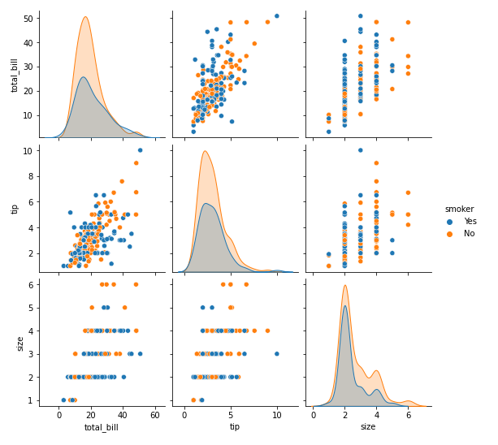

Comparison plots şimdiye kadar öğrenmiş olduğunuz çizimlerin özellikle iki boyutlu versiyonlarıdır. Bu derste, catplot Joinplot ve pairplot öğreneceksiniz.

Yukarıda iris DataFrame üzerindeki bir çift çizim örneği verilmiştir. Çift grafikler, hem tek değişkenlerin dağılımını hem de iki değişken arasındaki ilişkileri görmenizi sağlar. Örneğin ilk hücrede sepal_length sütununun dağılımını görürsünüz, ancak bunun altında diğer üç hücre sepal_length ve diğer sütunlar arasındaki ilişkiyi gösterir.

**Catplot:**

jupyternotebook#1

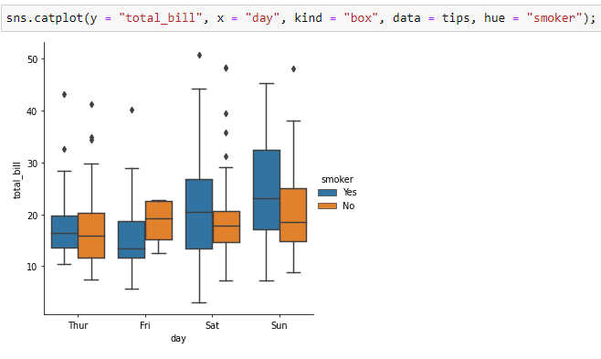

**seaborn.catplot**(*x=None*, *y=None*, *hue=None*, kind='', *data=None*, *row=None*, *col=None*, *estimator=function*, *palette=None*, *legend=True)*

Bu işlev, çeşitli görsel temsillerden birini kullanarak sayısal ve bir veya daha fazla kategorik değişken arasındaki ilişkiyi gösteren birkaç eksen düzeyinde işleve erişim sağlar. kind parametresi, kullanılacak temel eksen düzeyinde işlevi seçer: (box, boxen, point, bar, violin, swarm...)

[Seaborn catplot | Using catplot kind to create multiple categorical plots with Python Seaborn](https://www.youtube.com/watch?v=nBL6zEE6r-Q)

jupyternotebook#2

**JointPlot:**

jupyternotebook#3

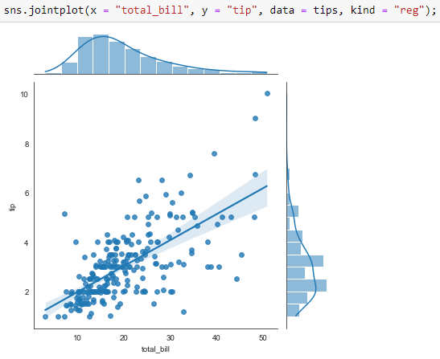

**seaborn.jointplot**(*x=None*, *y=None*, *data=None*, *kind='scatter'*,  *hue=None)*

İki değişkenli ve tek değişkenli grafiklerle iki değişkenin grafiğini çizin.

[Seaborn jointplot | What is a joint plot and how to code a jointplot in Python Seaborn](https://www.youtube.com/watch?v=Hey1EAtgduQ)

jupyternotebook#4

**Pairplot:**

jupyternotebook#5

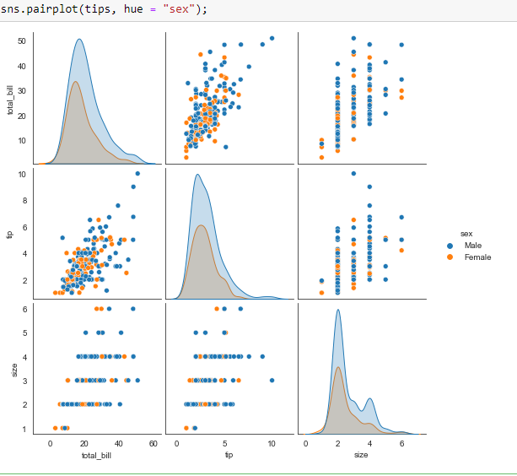

**seaborn.pairplot**(*data*, *hue=None*, *palette=None*, *kind='scatter')*

Bir veri kümesinde ikili ilişkileri çizin.

Varsayılan olarak, bu işlev, verilerdeki her sayısal değişkenin tek bir satırdaki y eksenleri ve tek bir sütundaki x eksenleri arasında paylaşılacağı şekilde bir Eksenler ızgarası oluşturur. Köşegen grafikler farklı şekilde ele alınır: Her sütundaki verilerin marjinal dağılımını göstermek için tek değişkenli bir dağılım grafiği çizilir.

Satır ve sütunlarda değişkenlerin bir alt kümesini göstermek veya farklı değişkenler çizmek de mümkündür.

[Seaborn pairplot | How to make a pairplot in Python and the Seaborn pairplot interpretation](https://www.youtube.com/watch?v=uCgvlfIo9fg)

jupyternotebook#6